Protokol laboratórnej práce č.
Téma: | Overenie podmienku rovnovážnej polohy páky | Dátum:
Meno: |  | Hodnotenie:
Trieda: |  | Hodnotenie:
Tím: |  | Podmienky merania: | teplota  tlak  vlhkosť

Úlohy:

- Zostav dvojzvratnú páku. Zmenou síl a ich ramien over podmienku rovnovážnej polohy páky.
- Zostav jednozvratnú páku. Zmenou síl a ich ramien over podmienku rovnovážnej polohy páky.
- Vyber jeden pokus a graficky znázorni vo vhodnej mierke

Teoretická časť:

- Páka je _____________________________________________________________________
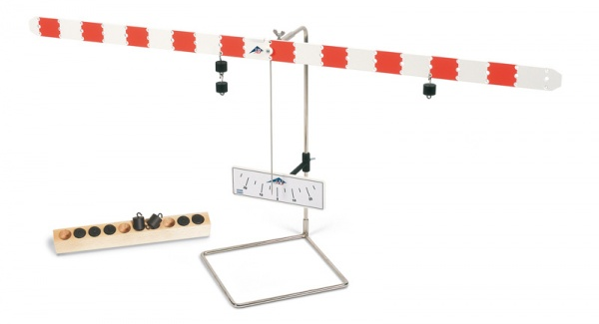

1. Vyznač na obrázku: pôsobiace sily pomocou orientovanej úsečky, ramená síl, os otáčania.

2. Podmienka rovnovážnej polohy páky:

Vzťah: ______________________________
Slovne: _____________________________________
_____________________________________
Zdroj:www. dumy.cz

Praktická časť:

Úloha 1:

Č. m. | $$\frac{F_{1}}{N}$$ | $$\frac{r_{1}}{m}$$ | $$\frac{F_{1}r_{1}}{Nm}$$ | $$\frac{F_{2}}{N}$$ | $$\frac{r_{2}}{m}$$ | $$\frac{F_{2}r_{2}}{Nm}$$
1
2
3
4
5
6

Záver:
________________________________________________________________________________

________________________________________________________________________________

________________________________________________________________________________

________________________________________________________________________________

Úloha 2:

Silomer:

1d = N Odchylka merania = N

Č. m. | $$\frac{F_{1}}{N}$$ | $$\frac{r_{1}}{m}$$ | $$\frac{F_{1}r_{1}}{Nm}$$ | $$\frac{F_{2}}{N}$$ | $$\frac{r_{2}}{m}$$ | $$\frac{F_{2}r_{2}}{Nm}$$
1
2
3

Záver:
________________________________________________________________________________

________________________________________________________________________________

________________________________________________________________________________

________________________________________________________________________________

Úloha 3:

Grafické znázornenie pokusu č. / úloha č.

Mierka: 1 :

1cm $=$ N

